Contrat d’architecture des utilisateurs business

Projet : **Foosus, Conception d’une nouvelle architecture**



Date : 14/05/2025

Document réaliser par : Eric Gigondan

# Table des matières

Table des matières 2

Information sur le document 3

Objet de ce document 4

Introduction et contexte 5

La nature de l’accord 5

Objectifs et périmètre 6

Objectifs 6

Périmètre : partie prenante, préoccupation et vision 6

Fenêtre temporelle 8

Métriques Business de l’architecture 9

Accords de service pour l’architecture 10

# Information sur le document

|  |  |
| --- | --- |
| *Nom du projet* | Foosus : Conception d’une nouvelle architecture |
| *Préparé par :* | Eric gigondan |
| *N° de version du document :* | 1.0 |
| *Titre :* | *Contrat d’architecture des utilisateurs business* |
| *Date de version du document :* | 14/05/2025 |
| Types d’action : | Approbation, Révision, Information, Classement, Action requise, Participation à une réunion |

# Objet de ce document

Les Contrats d’architecture sont les accords communs entre les partenaires de développement et les sponsors sur les livrables, la qualité, et la correspondance à l’objectif d’une architecture. L’implémentation réussie de ces accords sera livrée grâce à une gouvernance de l’architecture efficace (voir TOGAF Partie VII, Gouvernance de l’architecture). En implémentant une approche dirigée du management de contrats, les éléments suivants seront garantis :

* Un système de contrôle continu pour vérifier l’intégrité, les changements, les prises de décisions, et l’audit de toutes les activités relatives à l’architecture au sein de l’organisation.
* L’adhésion aux principes, standards et conditions requises des architectures existantes ou en développement
* L’identification des risques dans tous les aspects du développement et de l’implémentation des/de l’architecture(s), y compris le développement interne en fonction des standards acceptés, des politiques, des technologies et des produits, de même que les aspects opérationnels des architectures de façon à ce que l’organisation puisse poursuivre son business au sein d’un environnement résistant.
* Un ensemble de process et de pratiques qui garantissent la transparence, la responsabilité et la discipline au regard du développement et de l’utilisation de tous les artefacts architecturaux
* Un accord formel sur l’organe de gouvernance responsable du contrat, son degré d’autorité, et le périmètre de l’architecture sous la gouvernance de cet organe

Ceci est une déclaration d’intention de se conformer à l’architecture d’entreprise, délivrée par les utilisateurs business entreprise. Lorsque l’architecture d’entreprise aura été implémentée (à la fin de la Phase F), un Contrat d’Architecture sera normalement établi entre la fonction architecture (ou la fonction de gouvernance IT, englobant la fonction architecture) et les utilisateurs business qui par la suite construiront et déploieront des applications système dans l’environnement créé par l’architecture

# Introduction et contexte

Foosus est une start-up âgée de 3 ans, dans le secteur de l’alimentation durable. Leur objectif est de soutenir l’alimentation locale et de mettre les consommateurs en contact avec des producteurs et des artisans locaux.

Après plusieurs années de développement, le système d’information de Foosus présente une trop grande complexité. Il n'évolue plus au rythme de l'activité, risquant d'entraver la croissance de la start-up.

Le projet Foosus a pour but de concevoir une nouvelle architecture se présentent comme la création d’une nouvelle plateforme e-commerce géo-ciblée.

L’entreprise a besoin de frontières claires pour pouvoir développer une plateforme qui permette de l’innovation rapide et de se mette à l’échelle.

# La nature de l’accord

L’accord établi avec la direction de Foosus prévoit la définition de l’architecture ainsi que la mise en place d’un projet de suivi, en vue de développer un prototype dans un délai de six mois, avec un budget de 50 000 dollars.

Ce contrat d’architecture s’inscrit dans les activités d’analyse et de conception d’une nouvelle architecture, telles que définies dans le plan de travail du document de déclaration du travail d’architecture. Il représente une première version des engagements pris avec les parties prenantes métier concernant l’architecture proposée.

Ces engagements prennent la forme d’un contrat architectural ouvert à la révision et à l’amélioration. Leur objectif est d’assurer une collaboration structurée autour d’un cadre architectural commun.

Ce contrat vise également à exposer les options de modification retenues pour faire évoluer progressivement l’architecture vers une vision cible d’entreprise, notamment par la présentation d’une architecture de transition.

# Objectifs et périmètre

## Objectifs

Le projet a pour but de créer une plateforme e-commerce polyvalente pour faire évoluer l’entreprise, en misant sur l’efficacité, la flexibilité et une prise de décision cohérente afin de rivaliser avec les leaders mondiaux dans le domaine de l’alimentation durable.

* Exploiter la géolocalisation pour connecter fournisseurs de proximité et consommateurs, en mettant en avant les produits locaux.
* Concevoir une architecture évolutive, déployable dans plusieurs villes et pays.
* Garantir l’accessibilité de la plateforme sur mobile et ordinateur, en tenant compte des contraintes de bande passante pour les réseaux cellulaires.
* Catégorie de compte différents avec des fonctionnalité qui leur sont propre

La nouvelle plateforme devra également offrir aux équipes la capacité d’innover rapidement, en réutilisant des solutions existantes, en testant de nouvelles améliorations, et en facilitant l’intégration avec des partenaires internes comme externes.

## Périmètre : partie prenante, préoccupation et vision

Le tableau ci-après présente les parties prenantes concernées par ce document, leurs préoccupations spécifiques, ainsi que la manière dont le travail d’architecture y répondra à travers l’élaboration de différentes visions.

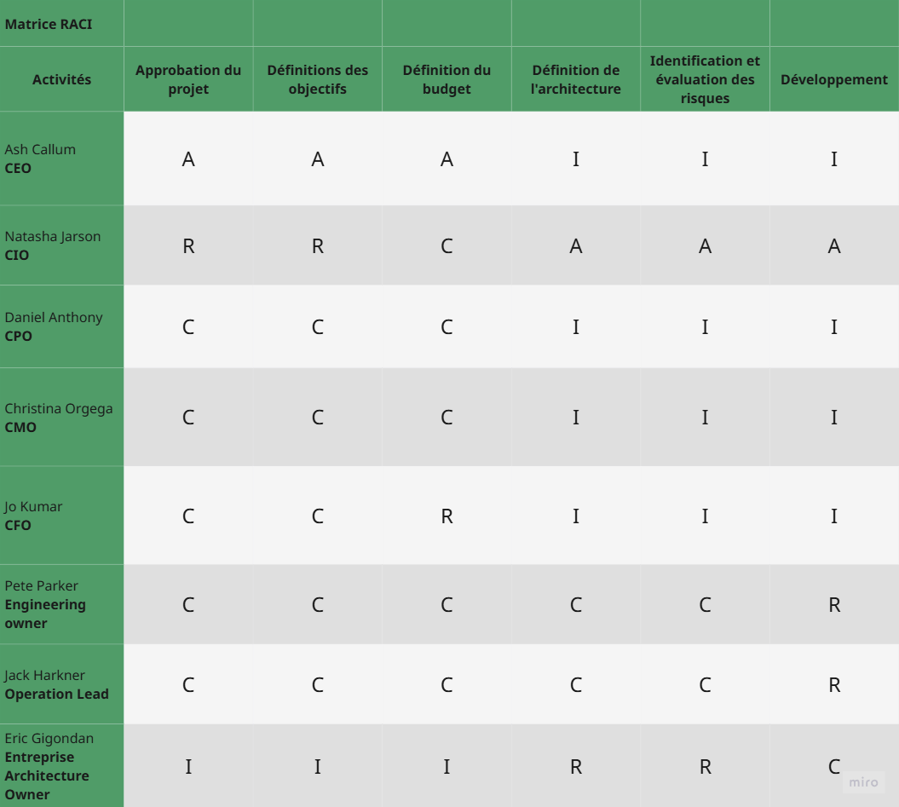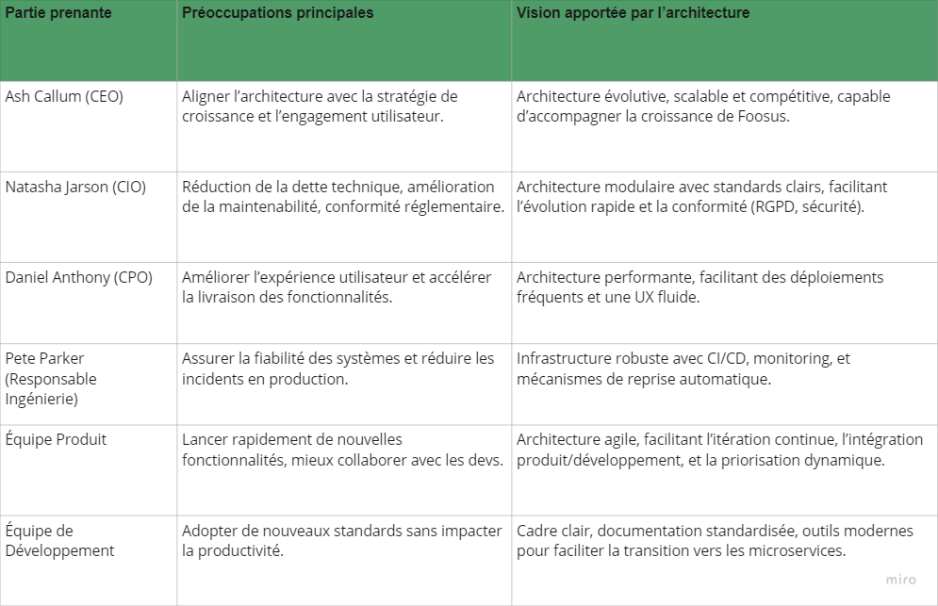

# Fenêtre temporelle

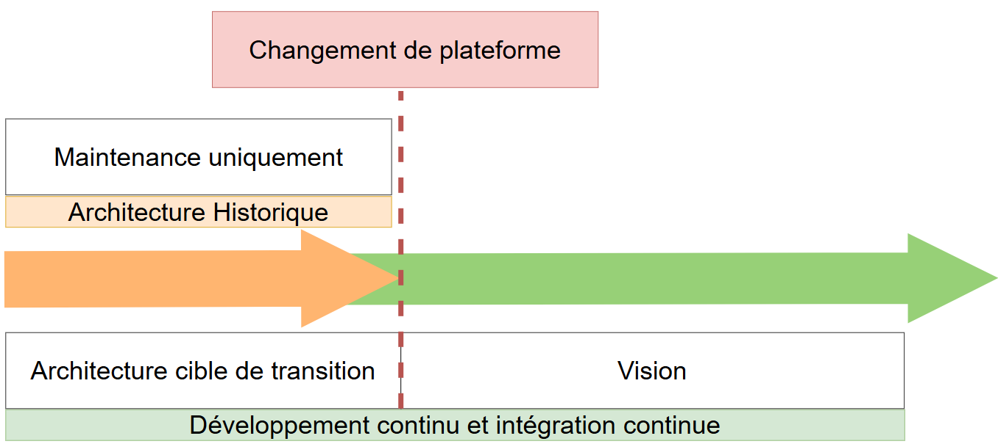

Le projet initial, approuvé pour une durée de six mois, porte sur la définition de l’architecture et la mise en place d’un projet de suivi visant à développer un prototype. Il englobe les activités d’analyse et de conception d’une nouvelle architecture, la définition des différentes couches architecturales, ainsi que les phases de préparation et d’organisation.

L’objectif est de cadrer et structurer les étapes suivantes, en particulier la mise en place de l’environnement technique, la migration vers le cloud, et la réalisation d’une architecture cible de transition basée sur des microservices, marquant ainsi le passage vers une nouvelle plateforme.

Il convient de souligner que l’ensemble des documents présentés ici constitue une analyse préliminaire servant de fondation au plan de travail global.

# Métriques Business de l’architecture

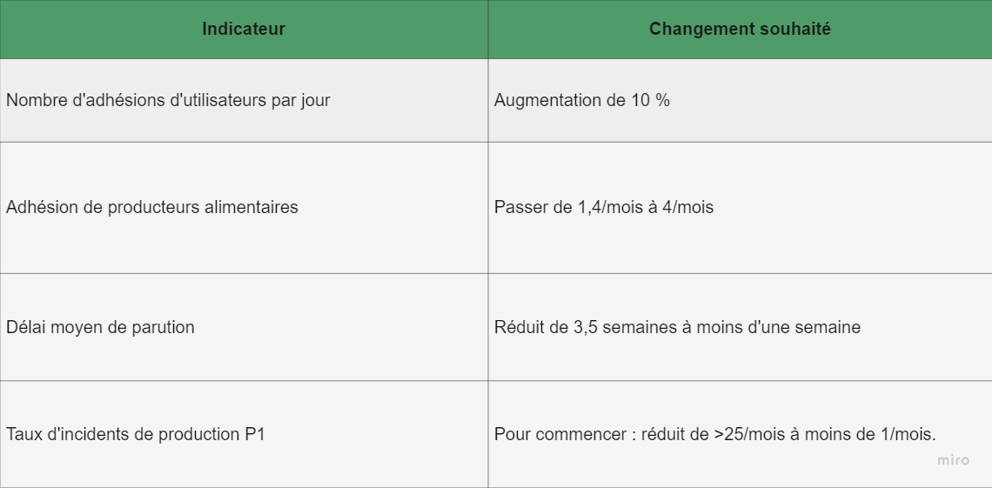

# Accords de service pour l’architecture

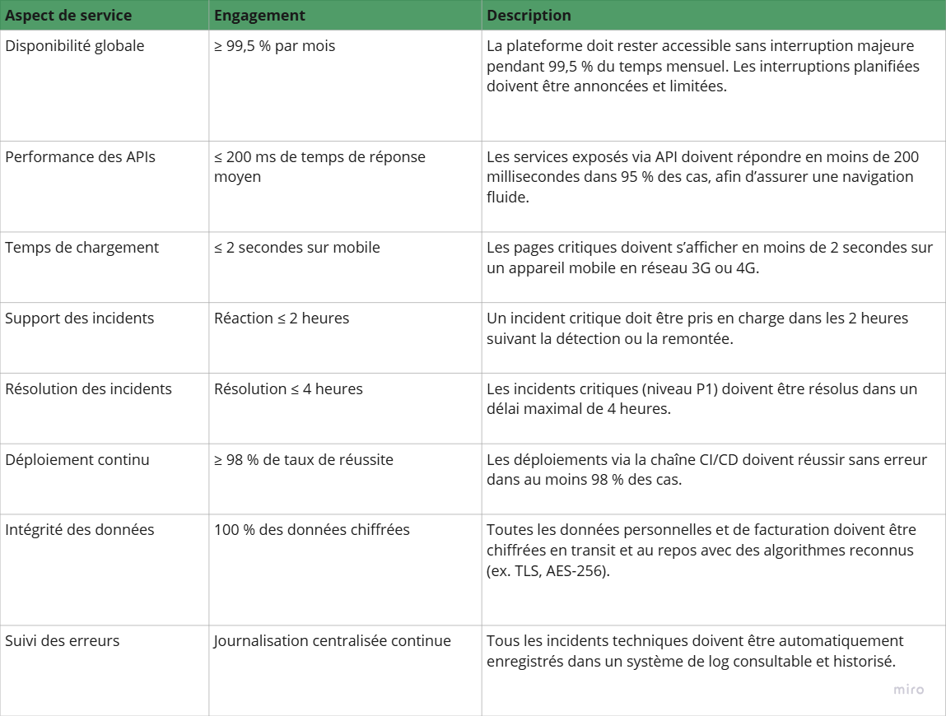Pour garantir un service fiable et performant, la plateforme Foosus s’engage sur plusieurs niveaux de service mesurables. Ces engagements portent sur la disponibilité, la performance, la gestion des incidents et la stabilité des déploiements. Ils servent de référence pour évaluer la qualité opérationnelle de l’architecture une fois mise en production.